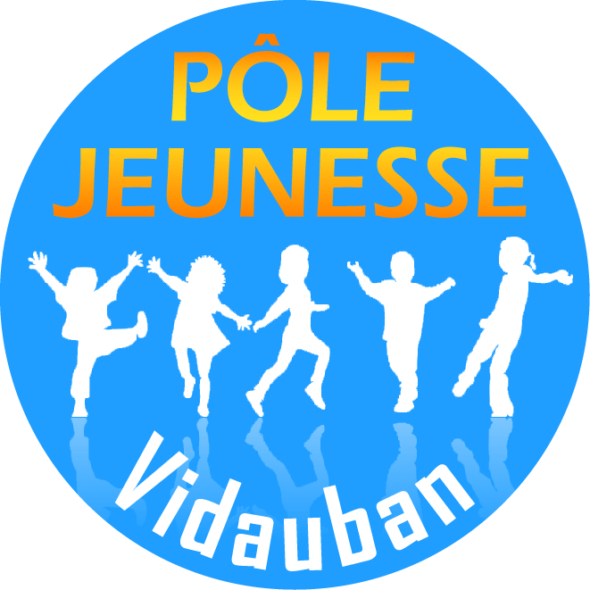
Vacances d’hiver 2019
Accueil de loisirs Vidauban
enfants de 6 à 14 ans
« Semaine Culturelle »

 | Lundi 11.02 | Mardi 12.02 | Mercredi 13.02 | Jeudi 14.02 | Vendredi 15.02
Groupe 5 |  |  |  | Découverte de la colline St Brigitte
 |  | Rencontre maison de retraite
 | Lundi 18.02 | Mardi 19.02 | Mercredi 20.02 | Jeudi 21.02 | Vendredi 22.02
 |  | Découverte de la colline St Brigitte
 |  |  | Rencontre maison de retraite

L’enfant choisira son thème le lundi matin !!!

Ces plannings sont susceptibles d’être modifiés en fonction de divers paramètres.
Les plannings définitifs seront accessibles sur le site de la commune, dans le panneau d’affichage à l’entrée de l’accueil de loisirs et distribués aux enfants le lundi matin.

Merci de votre compréhension,
L’équipe du pôle jeunesse

